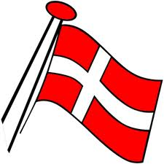 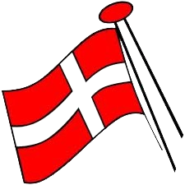

Officielle flagdage for Andelsforeningen Priorgade 15

Det er blevet vedtaget på bestyrelsesmøde den 25/9-2015 at vi flager på følgende dage:

1. januar Nytårsdag.

Langfredag. Der flages på halv stang hele

dagen.

Påskedag.

9. april Besættelsesdagen. Der flages på halv stang til

kl. 12.00, herefter på hel stang.

16. april Hendes Majestæt Dronningens fødselsdag.

5. maj Befrielsesdagen.

Kristi Himmelfartsdag.

Pinsedag.

5. juni Grundlovsdag.

15. juni Valdemarsdag og genforeningsdag.

5. september Danmarks udsendte.

25. december Juledag.

Der ud over flages på personlige fødselsdage og festdage efter ønske.